Модель урока "Плоское зеркало", учебник Гуревича, 8 класс
Володина В. И.
учитель физики школы № 1326
с углубленным изучением отдельных предметов
Западного округа г. Москвы

Тема урока: Плоское зеркало
Цель урока:
- Сформировать понятие мнимого изображения источника света.
- Сформировать умения построения изображений предмета в плоском зеркале.
- Развивать интерес к предмету.
- Воспитывать культуру организации своего труда.
Презентация урока в формате PowerPoin. Загрузить презентацию (файл geo_optics.rar 1,38 МБ)
Оборудование урока:
- Компьютеризированное рабочее место учителя, презентация "Геометрическая оптика".
- Стекло 30×40 см, две свечи, измерительная линейка, собирающая линза, экран, спички для проведения фронтального эксперимента.
- Плоские зеркала для каждого ученика (для проведения фронтального эксперимента).
Ход урока.
I. Повторение пройденного материала
- Сформируйте законы отражения света.
- Постройте углы падения и отражения для случаев:
а) луч света падает под угол 60 на плоское зеркало
б) зеркало наклонено под углом а) 45° б) 135° к горизонту. Луч света направлен горизонтально.
в) Параллельный пучок лучей падает на шероховатую поверхность.
Обратить внимание учащихся на то, что неровная поверхность рассеивает свет, т. к. отражающие участки ориентированы в пространстве беспорядочно. Благодаря этому рассеянный шероховатой поверхностью свет можно видеть отовсюду (экран кинотеатров). Такое отражение света называется рассеянным (диффузным).
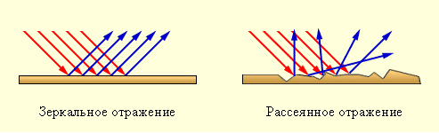

II. Изучение нового материала
Вспомним строение глаза и процесс восприятия изображений. Хрусталик глаза собирает в точку на сетчатке те лучи, которые вышли из одной точки. Лучи, вышедшие из разных точек и попавшие в глаз, не образуют изображения одной точки: каждый пучок идущий от близко или далеко расположенной точки, дает "свое" изображение. На задней стенке глаза (сетчатке), как на экране кинотеатра, создается изображение таких точек, и в результате мы видим целые предметы. Если в глаз попадает расходящийся лучок света, то глаз увидит точку, из которой эти лучи исходили бы. Это одна из многих иллюзий зрения, но такая полезная для нас. В подобных случаях мы говорим, что это точка - мнимый источник света.
Исследуем, какое получается изображение в плоском зеркале.
III. Демонстрация опыта
Поставим две одинаковые свечи симметрично относительно стекла. Зажжем одну свечу. Увидим, что загорелась и вторая свеча, стоящая за стеклом. Продемонстрировав изображение свечи, полученное на экране с помощью линзы, объясняем разницу между действительным и мнимым изображениями: последнее нельзя получить на экране.
Измерим расстояние от свечи до стекла, от стекла до изображения (второй свечи совпадает с изображением), делаем вывод. Исследования показывают, что изображения предмета в плоском зеркале мнимое, симметричное, прямое, равное по размеру предмета.
IV.Демонстрация слайдов из презентации "Геометрическая оптика в 8 классе"
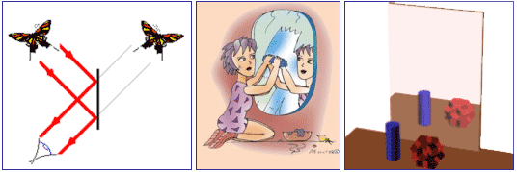

V. Закрепление изученного материала
- 1) Построить изображение точки в плоском зеркале.
- 2) Построить изображение предмета в плоском зеркале.
VI. Фронтальная лабораторная работа
- 1) Расположить зеркало так, чтобы карандаш, лежащий на столе, казался в зеркале стоящим вертикально
- 2) Проверить:
Изменится ли положение изображения предмета, если часть зеркала прикрыть непрозрачным экраном. Что изменится при наблюдении предмета в зеркале.
Построить изображение точки в плоском зеркале. Определить область пространства, в которую попадают отраженные лучи. Найти эту область путем построения хода крайних отраженных лучей (область видения).
Проверить экспериментально область видения различных предметов.
VII. Подведение итогов
- Каким является изображение в плоском зеркале?
- Как вы понимаете выражение "мнимое изображение"?
- Человек удалился от зеркала на 30 см. Насколько он удалился от своего изображения?
- Как определить область видения?
VIII. Самостоятельная работа
Вариант 1 | Вариант 2
1) Постройте изображение точки в плоском зеркале расположенном горизонтально | 1) Постройте изображение точки в плоском зеркале расположенном вертикально
2) Постройте изображение карандаша в плоском зеркале:  - карандаш и зеркало расположены горизонтально;  - зеркало под углом 135° к горизонту, карандаш вертикально;  - постройте изображение точки, находящейся в стороне от зеркала, расположенного горизонтально | 2) Постройте изображение карандаша в плоском зеркале:  - карандаш и зеркало расположены вертикально;  - зеркало 45° к горизонту, карандаш вертикально;  - постройте изображение точки, находящейся в стороне от зеркала, расположенного вертикально
Определите область видения | Определите область видения

IX. Взаимопроверка
Учащиеся обмениваются листами, и проверяют ответы по доске. Выписываются в итоге количество верно выполненных заданий (от одного до пяти).
Подведем итоги всего класса.
Выполнено заданий | Оценка
5 | "5"
4 | "4"
3 | "3"

X. Домашнее задание
Домашнее задание по учебнику Гуревича. § 35.2, упражнения 17 (4, 5, 6)

[Назад]



© ФИЗИКОН, 1999-2008
веб-мастер: webmaster@college.ru

